«BSO/Kopfzeile neu Mainz.doc»  «SDV/Anschrift (Einzelanschrift)» | Kanzlei Mainz-Hechtsheim  Lise-Meitner-Str. 11, 55129 Mainz  Tel.: +49 6131 95921-0  Fax: +49 6131 95921-99  Mail: mail@patrikluzius.de  Web: www.patrikluzius.de
3. UND LETZTE MAHNUNG VOR GERICHTLICHEM MAHNVERFAHREN
UND ARBEITSSTOP

«SDV/Briefanrede»

falls Sie den offenen Rechnungsbetrag nicht bis zum unten genannten Datum vollständig bezahlt haben, werden wir alle Arbeiten für Sie einstellen! Für alle negativen Konsequenzen sind ab heute Sie selbst verantwortlich!

Ich erinnere Sie nun letztmalig an die Begleichung der folgenden Rechnung/en:

Nicht gezahlter Rg.-Betrag: ? EUR + 20,00 EUR Mahngebühren = ? EUR

Meine Bankverbindung:
Bank:
BLZ:
Konto-Nr.
BIC:
IBAN:

Überweisen Sie den Betrag oder zahlen ihn bar bis zum ? !

Falls die Rechnung/en nicht bis zum oben genannten Termin vollständig beglichen ist/sind, sehe ich mich bedauerlicherweise dazu gezwungen, das gerichtliche Mahnverfahren gegen Sie einzuleiten. Dies hätte für Sie zur Folge, dass Ihnen Mahngebühren, Zinsen und Gerichtskosten weiterbelastet werden. Ich weise Sie darauf hin, dass die Forderung mit einem Zinssatz von ?% für Verbraucher (Privatpersonen) bzw. ?% für Unternehmen ab dem Tag der Fälligkeit verzinst wird. Die Forderung war nach BGB spätestens einen Monat nach Rechnungsdatum zur Zahlung fällig.

Falls Sie weitere Fragen haben, stehen wir Ihnen gerne jederzeit zur Verfügung.

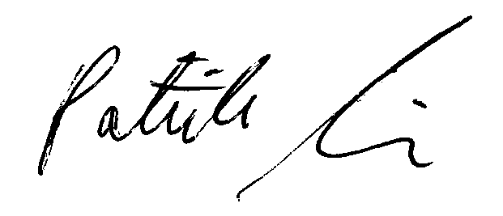
Mit freundlichen Grüßen

Patrik Luzius
Steuerberater
Dipl. Betriebswirt (FH)

